Robustness diagrams

Version: 1.0

VoteGR



ΠΕΡΙΕΧΟΜΕΝΑ

**Τα μέλη της ομάδας:** **2**

**Πολίτης** **3**

**Διαχειριστής** **4**

**Κόμμα** **5**

## Τα μέλη της ομάδας:

|  |  |  |  |
| --- | --- | --- | --- |
| ΕΠΩΝΥΜΟ | ΟΝΟΜΑ | ΑΡΙΘΜΟΣ ΜΗΤΡΩΟΥ | ΕΤΟΣ ΣΠΟΥΔΩΝ |
| Καραβοκύρης | Μιχαήλ | 1059636 | 4ο |
| Κουνέλης | Αγησίλαος | 1059637 | 4ο |
| Κουτσοχέρας | Ιωάννης | 1059638 | 4ο |
| Παπαχρονόπουλος | Γεράσιμος | 1059629 | 4ο |

Editors: Καραβοκύρης Μιχαήλ, Παπαχρονόπουλος Γεράσιμος

Peer Reviewers: Κουνέλης Αγησίλαος, Κουτσοχέρας Ιωάννης

## Πολίτης

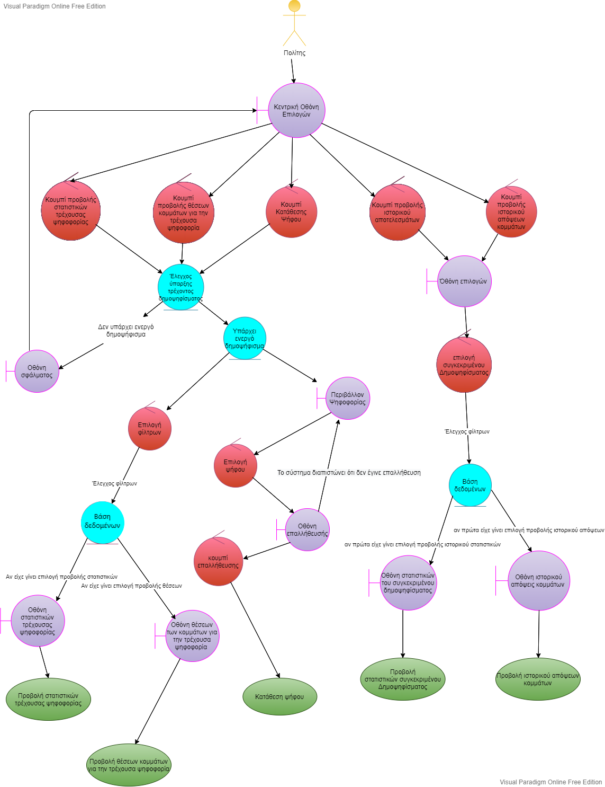

## Διαχειριστής

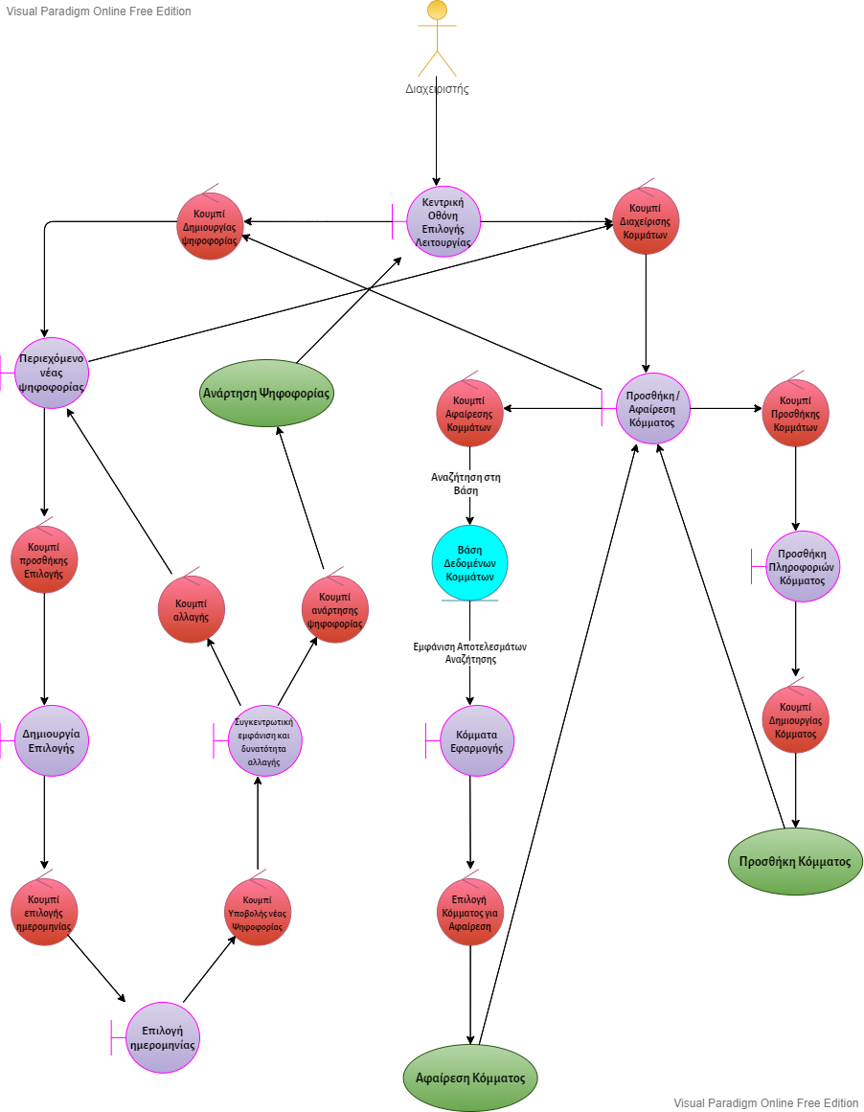

## Κόμμα

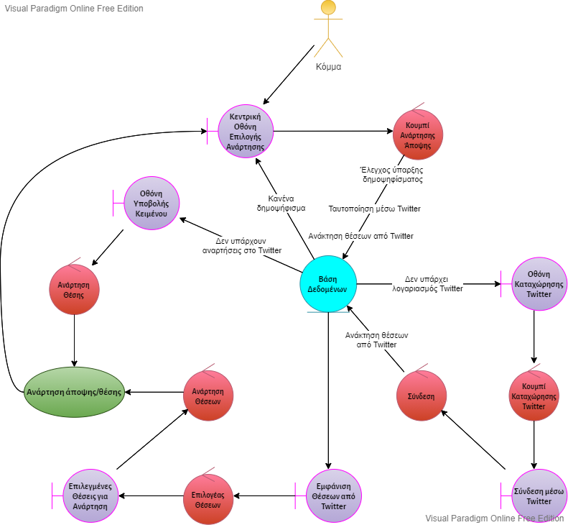

**Τα διαγράμματα δημιουργήθηκαν με:** [Visual Paradigm Online Free Edition](https://online.visual-paradigm.com/diagrams/solutions/free-visual-paradigm-online/)

**Για την αναφορά χρησιμοποιήθηκε:** [Google Docs](https://docs.google.com/)